**TRƯỜNG ĐẠI HỌC CÔNG NGHỆ SÀI GÒN**

**KHOA CÔNG NGHỆ THÔNG TIN**

-----------------------------



**BÁO CÁO ĐỒ ÁN CHUYÊN NGÀNH**

**ĐỀ TÀI: XÂY DỰNG ỨNG DỤNG WEB QUẢN LÝ KHO**

**CHO CỬA HÀNG ĐIỆN THOẠI**

**Giảng viên hướng dẫn: Thầy Trần Quốc Trường**

**Sinh viên thực hiện: Nguyễn Trí Hào**

**Mã số sinh viên: DH52200637**

**Lớp: D22_TH01**

**Thành phố Hồ Chí Minh, Ngày Tháng Năm 2025**

**LỜI CẢM ƠN**

Trước tiên, cho phép em được bày tỏ lòng biết ơn chân thành và sâu sắc nhất đến tất cả các cá nhân, tập thể và tổ chức đã tạo điều kiện, hỗ trợ và đồng hành cùng em trong suốt quá trình học tập, nghiên cứu và thực hiện đề tài này. Để đạt được kết quả như ngày hôm nay, em nhận thức rõ rằng, sự thành công này không chỉ đến từ nỗ lực của riêng em mà còn là nhờ sự quan tâm, hướng dẫn và giúp đỡ tận tình từ nhiều phía.

Đặc biệt, em xin dành lời tri ân sâu sắc đến thầy Trần Quốc Trường, người đã trực tiếp hướng dẫn và đồng hành cùng em trong suốt thời gian thực hiện đồ án. Sự tận tâm, kiên nhẫn, nhiệt huyết và quan điểm nổi bật nhất “Tinh thần của đồ án là khám phá kiến thức chứ không phải hoàn thành công việc” của thầy không chỉ giúp em hoàn thiện được đề tài mà còn mang đến cho em nhiều bài học quý giá về tư duy khoa học, phương pháp làm việc nghiêm túc và tinh thần trách nhiệm trong công việc. Những chỉ dẫn của thầy đã giúp em không chỉ vượt qua những khó khăn, thử thách trong quá trình thực hiện mà còn mở ra cho em một góc nhìn mới mẻ và sâu sắc hơn về lĩnh vực nghiên cứu.

Em đã không ngừng tìm tòi, nghiên cứu hầu hết các trường hợp mà người dùng có thể gặp phải trong quá trình sử dụng. Tuy nhiên, sẽ có những trường hợp nằm ngoài dự đoán của em dẫn đến việc gây bất tiện cho người dùng. Em luôn chân thành lắng nghe những phản hồi từ phía người dùng để không ngừng hoàn thiện và phát triển sản phẩm. Em hiểu rằng sự đóng góp từ cộng đồng người dùng chính là nguồn động lực quý báu, giúp em nhận ra những điểm cần khắc phục, bổ sung cũng như nâng cao chất lượng sản phẩm trong tương lai.

**Trân trọng!**

**CHƯƠNG 1: GIỚI THIỆU**

**1.1 MỤC TIÊU CỦA HỆ THỐNG**

Hệ thống được xây dựng nhằm hỗ trợ quản lý kho và bán hàng trực tuyến cho cửa hàng điện thoại, giúp việc theo dõi hàng hóa, nhập – xuất linh kiện, quản lý sản phẩm, nhân viên, đơn hàng và thống kê trở nên chính xác, nhanh chóng và hiệu quả hơn.

Trước đây, các quy trình quản lý kho và bán hàng tại cửa hàng điện thoại chủ yếu được thực hiện thủ công bằng giấy tờ hoặc bảng tính Excel, dẫn đến:

* Dữ liệu dễ sai lệch hoặc thất lạc.
* Khó kiểm soát tình trạng hàng tồn, hàng nhập và hàng bán.
* Mất nhiều thời gian trong việc tổng hợp báo cáo hoặc tra cứu thông tin sản phẩm.

Ứng dụng web được phát triển nhằm số hóa toàn bộ quy trình quản lý kho và kinh doanh, cho phép chủ cửa hàng, nhân viên và khách hàng thao tác trực tiếp trên hệ thống.

* Quản trị viên và nhân viên có thể quản lý hàng hóa, nhập – xuất kho, xem báo cáo thống kê.
* Khách hàng có thể truy cập website, xem sản phẩm, thêm vào giỏ hàng và đặt mua trực tuyến.

Mục tiêu là giúp cửa hàng hoạt động hiệu quả hơn, giảm sai sót và mang lại trải nghiệm mua sắm tiện lợi cho người dùng.

**1.2 YÊU CẦU NGƯỜI DÙNG**

**1.2.1 Người dùng chính**

* Admin (Quản trị viên): Người quản lý tổng thể hệ thống, tài khoản và dữ liệu.
* Employee (Nhân viên): Người thực hiện các thao tác nhập – xuất kho, cập nhật thông tin sản phẩm theo quyền được giao.
* Customer (Khách hàng): Người truy cập website, xem sản phẩm, thêm vào giỏ hàng và đặt mua.

**1.2.2 Mô tả yêu cầu người dùng**

1.2.2.1 Admin (Quản trị viên)

* Quản lý người dùng và phân quyền truy cập.
* Quản lý sản phẩm, danh mục và kho hàng.
* Theo dõi hoạt động nhập – xuất kho, cập nhật số lượng tồn.
* Quản lý đơn hàng (duyệt, xác nhận, hủy, thống kê).
* Xuất báo cáo thống kê (hàng tồn, doanh thu, đơn hàng, người thực hiện).

1.2.2.2 Employee (Nhân viên)

* Đăng nhập vào hệ thống bằng tài khoản được cấp.
* Quản lý sản phẩm trong phạm vi được phân quyền.
* Thực hiện nhập – xuất kho, cập nhật tình trạng hàng hóa.
* Hỗ trợ xử lý và cập nhật trạng thái đơn hàng.

1.2.2.3 Customer (Khách hàng)

* Xem danh sách sản phẩm và thông tin chi tiết (hình ảnh, giá, mô tả, tồn kho).
* Tìm kiếm, lọc sản phẩm theo danh mục hoặc từ khóa.
* Thêm sản phẩm vào giỏ hàng và đặt mua trực tuyến.
* Đăng ký, đăng nhập, quản lý thông tin cá nhân và lịch sử đơn hàng.

**1.3 YÊU CẦU HỆ THỐNG**

**1.3.1 Yêu cầu chức năng**

Hệ thống cần đảm bảo các chức năng chính sau:

Đối với Admin:

* Đăng nhập, đăng xuất, quản lý người dùng.
* Phân quyền cho nhân viên và theo dõi hoạt động của từng tài khoản.
* Quản lý danh mục sản phẩm (thêm, sửa, xóa).
* Quản lý thông tin sản phẩm (mã, tên, giá, mô tả, hình ảnh, số lượng tồn).
* Quản lý nhập – xuất kho và cập nhật tồn kho tự động.
* Quản lý đơn hàng khách hàng (xác nhận, hủy, hoàn thành).
* Xuất báo cáo thống kê (doanh thu, hàng tồn, nhập – xuất, đơn hàng).

Đối với Employee:

* Đăng nhập, đăng xuất bằng tài khoản được phân quyền.
* Cập nhật thông tin sản phẩm, nhập – xuất kho theo phân công.
* Hỗ trợ xử lý đơn hàng khách hàng.

Đối với Customer:

* Đăng ký, đăng nhập và chỉnh sửa thông tin cá nhân.
* Xem, tìm kiếm và lọc sản phẩm.
* Thêm sản phẩm vào giỏ hàng và đặt mua.
* Xem lịch sử mua hàng và trạng thái đơn hàng.

**1.3.2 Yêu cầu phi chức năng**

* Giao diện thân thiện, dễ sử dụng cho cả nhân viên và khách hàng.
* Hệ thống đảm bảo bảo mật thông tin người dùng và an toàn dữ liệu kho hàng.
* Hoạt động ổn định trên các trình duyệt phổ biến (Chrome, Edge, Firefox).
* Hỗ trợ phân quyền rõ ràng, tránh truy cập trái phép.
* Dữ liệu được lưu trữ trong cơ sở dữ liệu MySQL đảm bảo tính toàn vẹn và dễ mở rộng.

**1.4 RÀNG BUỘC VÀ PHẠM VI**

**1.4.1 Phạm vi hệ thống**

Hệ thống gồm hai phần chính:

* Phần quản trị nội bộ dành cho Admin và Employee, dùng để quản lý hàng hóa, nhân viên, đơn hàng và báo cáo thống kê.
* Phần cửa hàng trực tuyến (Shop) dành cho Customer, cho phép xem sản phẩm, đặt hàng và theo dõi đơn hàng.

**1.4.2 Ràng buộc hệ thống**

* Mỗi tài khoản nhân viên hoặc quản trị viên phải được Admin tạo và phân quyền trước khi sử dụng hệ thống.
* Các thao tác liên quan đến nhập, xuất hoặc cập nhật kho đều phải được ghi lại trong lịch sử hoạt động để phục vụ kiểm tra, đối soát và báo cáo.
* Dữ liệu trong hệ thống (sản phẩm, đơn hàng, người dùng) phải được lưu trữ an toàn trong cơ sở dữ liệu, không được chỉnh sửa trực tiếp bên ngoài hệ thống.
* Chức năng mua hàng trực tuyến chỉ giới hạn trong phạm vi đặt hàng và theo dõi trạng thái đơn hàng; việc thanh toán có thể được thực hiện trực tiếp tại cửa hàng hoặc thông qua phương thức thanh toán được hỗ trợ (tùy cấu hình hệ thống).

**CHƯƠNG 2: CÁC SƠ ĐỒ UML**

**2.1 Sơ đồ DFD**

**2.1.1 Sơ đồ DFD mức 0:**

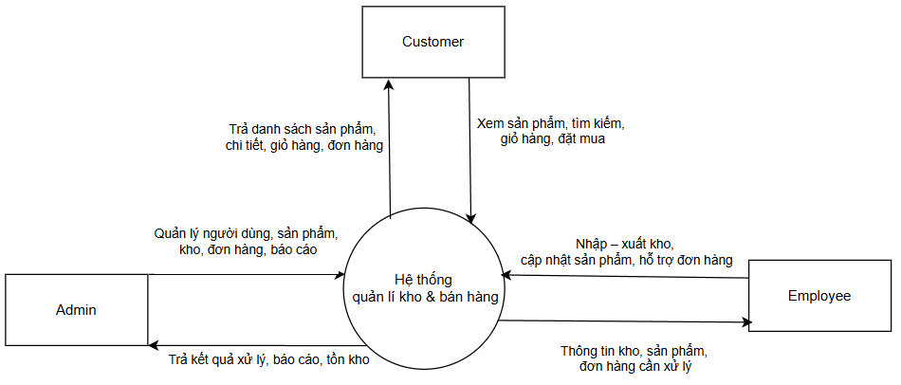

***Hình 2-1***: Sơ đồ DFD mức 0

**2.1.2 Sơ đồ DFD mức 1:**

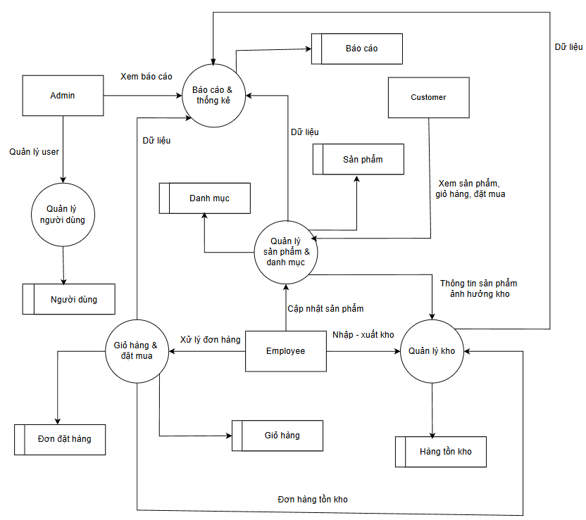

***Hình 2-2***: Sơ đồ DFD mức 1

**2.1.3 Sơ đồ DFD mức 2:**

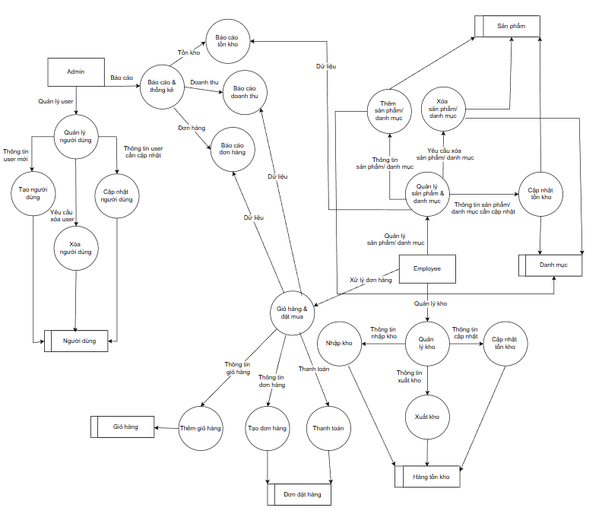

***Hình 2-3***: Sơ đồ DFD mức 2

**2.2 Sơ đồ ERD:**

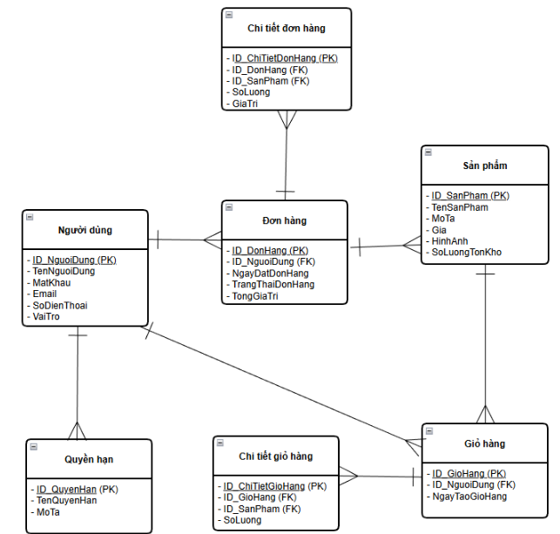

***Hình 2-4***: Sơ đồ ERD

**CHƯƠNG 3: CODE**

**3.1 Login - Logout**

**3.1.1 Giao diện login**

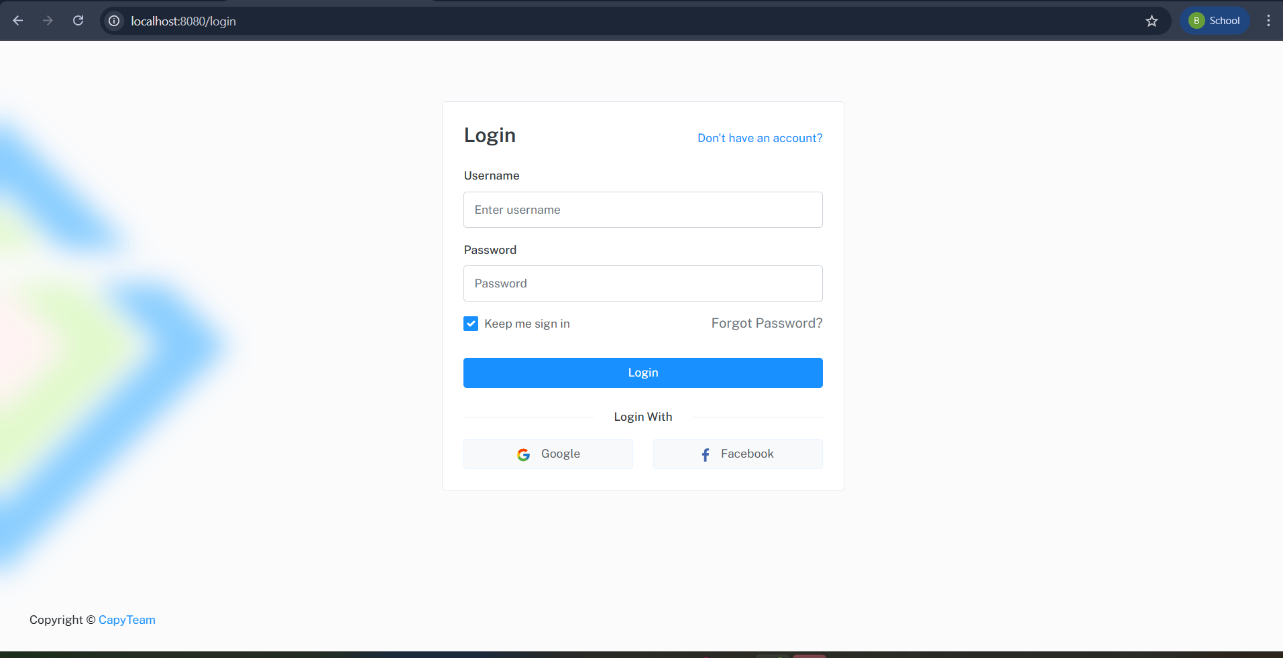

***Hình 3.1*** Giao diện login

**3.1.1 Giao diện logout**

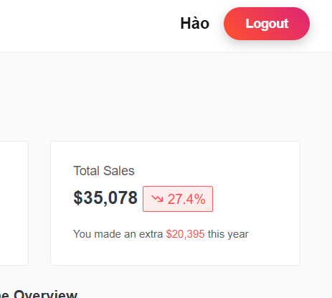

***Hình 3.2:*** Giao diện logout

**LỜI KẾT**

Khoảng thời gian gần 2 tháng, tuy không dài cũng không ngắn nhưng đã đủ để cho em tiếp thu được những kiến thức, kĩ năng học tập, làm việc nhóm, học được các cách tư duy khác nhau để có hướng giải quyết được các vấn đề đang gặp phải.

Trong khoảng thời gian đó, em đã thành thạo hơn trong việc sử dụng ngôn ngữ Java kết hợp với framework Spring Boo. Bên cạnh đó, em cũng đã học được cách tích hợp và tùy chỉnh template giao diện để xây dựng một ứng dụng thân thiện, trực quan và dễ sử dụng.

Trong quá trình hoàn thiện sản phẩm, em đã rèn luyện thêm kỹ năng lên kế hoạch và quản lý tiến độ công việc, cũng như sử dụng các công cụ hỗ trợ phát triển như Maven, Spring Initializr và cách tích hợp các thư viện front-end (Bootstrap, jQuery, Chart.js...) để nâng cao trải nghiệm người dùng.

Sản phẩm có thể còn gặp sai sót, mong thầy và mọi người cho những ý kiến phản hồi để em tiếp thu và khắc phục những lỗi không đáng có, đồng thời phát triển những thứ đã và đang hoạt động ổn để hoàn thiện và phát triển sản phẩm tốt hơn trong tương lai. Em xin chân thành cảm ơn!